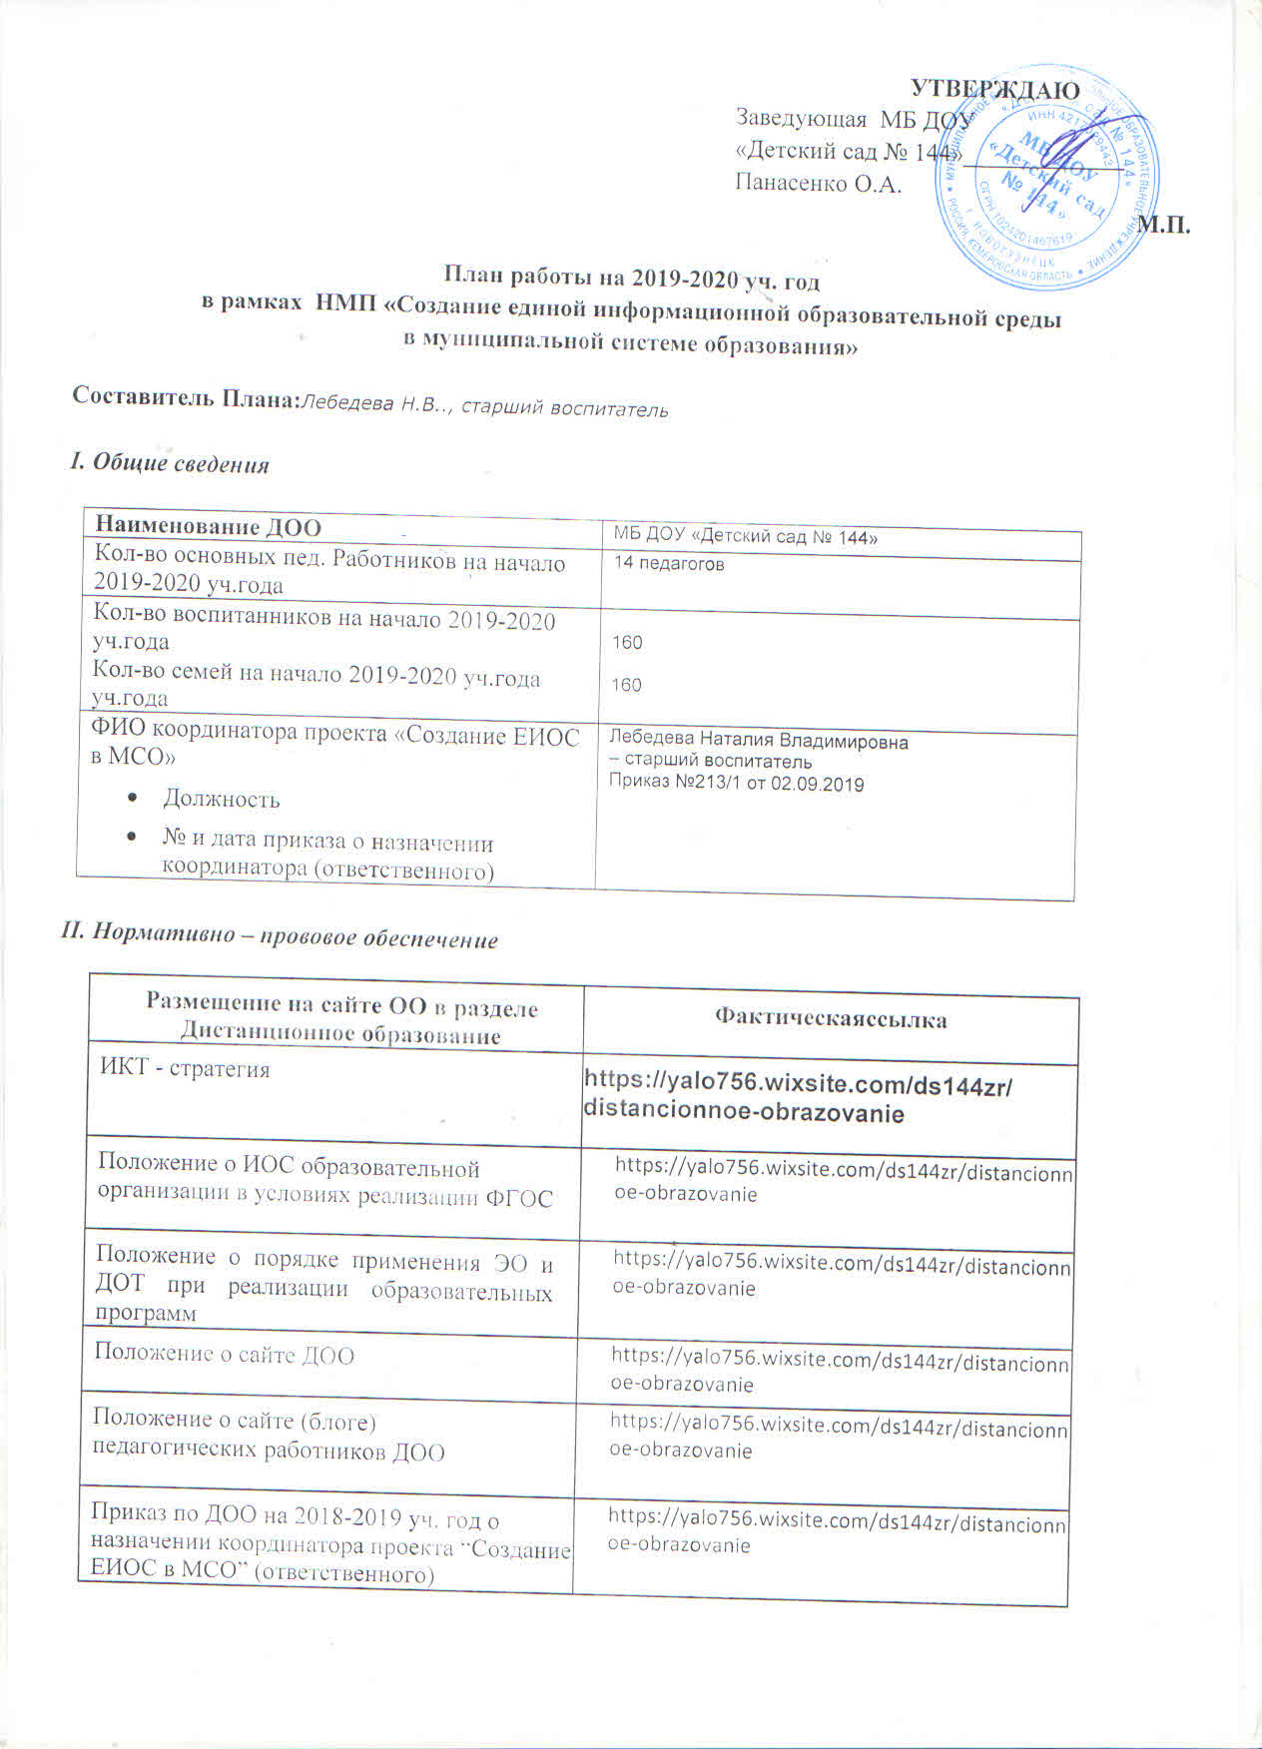

План непрерывного внутрифирменного повышения квалификации педагогов в рамках НМП «Создание ЕИОС в МСО» | https://yalo756.wixsite.com/ds144zr/distancionnoe-obrazovanie

- Кадровый потенциал по направлениям: ЭУМК “Родительский Университет” (РУ), интерактивные задания на сайте ДОО (Web 2.0), сайты-блоги педагогов (блогообразование)

№ | ФИО, должность участника проекта | Направление творческой группы  (РУ, Web 2.0, блогообразование)
1 | Лебедева Наталия Владимировна, старший воспитатель | Web 2.0
2 | Асапина Ирина Викторовна, воспитатель | блогообразование
3 | Макушкина Дарья Евгеньевна, воспитатель | блогообразовани
4 | Миненко Надежда Сергеевна, воспитатель | блогообразование
5 | Фукс Евгения Анатольевна, инструктор по физической культуре | блогообразовани
6 | Табатчикова Татьяна Анатольевна, воспитатель | блогообразование
 | Итого педагогов,  участников творческой группы | 6
 | % педагогов,  участников творческих групп (норма 39%) | 42,8 %

- I. Оказание консультативной и методической помощи родителям на основе ЭУМК “Родительский Университет”

№ | Вид мероприятия, название мероприятия | ФИО участника творческой группы | Сроки (месяц, год)
1 | Дистанционное обучение по курсам ЭУМК | Лебедева Наталия Владимировна, старший воспитатель | январь-май
Итого родителей (кол-во семей) |  |  | 35
% родителей (норма 20%) |  |  | 21,9 %

- II. Перечень мероприятий, проводимых участниками проекта по
направлениям: ЭУМК “Родительский Университет” (РУ), интерактивные задания на сайте ДОО (Web 2.0), сайты-блоги педагогов (блогообразование)

№ | Вид мероприятия, название мероприятия | Направление | ФИО участника творческой группы | Сроки (месяц, год)
1 | Анкетирование “Удовлетворенность родителей качеством дошкольного образования» | АИС «Образования Кемеровской области» | Лебедева Наталия Владимировна, старший воспитатель | октябрь
2 | Тематический блог «Развитие мелкой моторики у детей дошкольного возраста» | блогообразование | Асапина Ирина Викторовна, воспитатель | ноябрь
3 | Красворд «Моя малая родина» | блогообразование | Макушкина Дарья Евгеньевна, воспитатель | декабрь
4 | Опросник «Готов ли ваш ребенок к обучению в школе?» | блогообразование | Миненко Надежда Сергеевна, воспитатель | январь
5 | Опросник «Готов ли ваш ребенок к обучению в школе?» | блогообразование | Фукс Евгения Анатольевна, инструктор по физической культуре | март
6 | Опросник «Робототехника в жизни дошколенка» | блогообразование | Табатчикова Татьяна Анатольевна, воспитатель | февраль
Итого педагогов,  участников творческой группы |  |  |  | 6
% педагогов,  участников творческой группы (норма 39%) |  |  |  | 42,8%

V. Участие в социально-значимых событиях, направленных на обобщение и распространение опыта в рамках проекта

№ | Название события, форма представления опыта | ФИО участников творческих групп, направление творческой группы | Сроки
1 | - | - | -
Итого педагогов  участников творческих групп, обобщающих и распространяющих опыт в рамках НМП  в социально-значимых событиях (не ниже муниципального уровня) |  |  | 0
% педагогов  участников творческих групп, обобщающих и распространяющих опыт в рамках НМП  в социально-значимых событиях (не ниже муниципального уровня) |  |  | 0

VI. Участие в конкурсных мероприятия в рамках проекта

№ | Название конкурсных мероприятий, вид материалов представляемых на конкурс | ФИО участников творческих групп, направление творческой группы | Сроки
1. | - | - | -
Итого педагогов  участников творческих групп, разработавших учебные материалы в рамках НМП и представивших их для участия в конкурсах разработок (не ниже муниципального уровня) |  |  | 0
% педагогов  участников творческих групп, разработавших учебные материалы в рамках НМП и представивших их для участия в конкурсах разработок (не ниже муниципального уровня |  |  | 0

VII. Размещение учебных разработок в депозитариях в рамках проекта

№ | Название депозитария, вид материалов, размещаемых в депозитарии | ФИО участников творческих групп, направление творческой группы | Сроки
1. | - | - | -
Итого педагогов  участников творческих групп, разработавших учебные материалы в рамках НМП и разместивших их в депозитарии(не ниже муниципального уровня) |  |  | 0
% педагогов  участников творческих групп, разработавших учебные материалы в рамках НМП и разместивших их в депозитарии(не ниже муниципального уровня |  |  | 0

